友元
分为
- 友元普通函数
- 友元成员函数
- 友元类

对于友元普通函数
在类内，将一个普通函数声明为该类的友元，使得该函数就像该类的一部分一样，可以访问该类的私有成员。其控制权在类。

这样会破坏类的封装性。

形如：
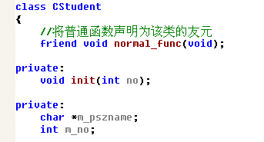
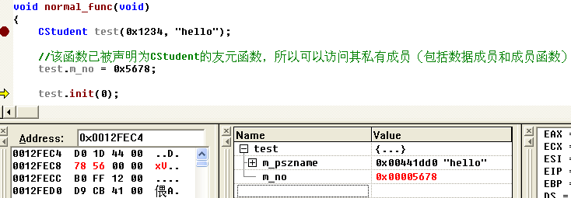

对于友元成员函数
将另一个类的成员函数声明为该类的友元，使得另一个类的成员函数可以访问该类的私有成员。

当然，可能需要将类向前声明，以避免相关未知。
行如：
Class B
{
Void func(void);
};

Class A
{
//
Friend void B::func(void);
};

Void B::func(void)
{
//现在可访问A的私有成员
}

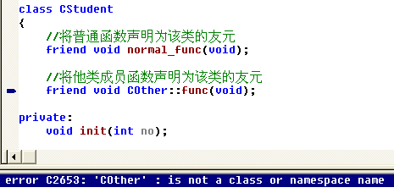
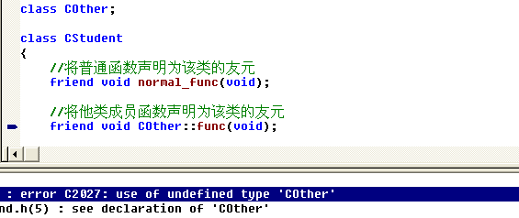
此时就需要向前声明
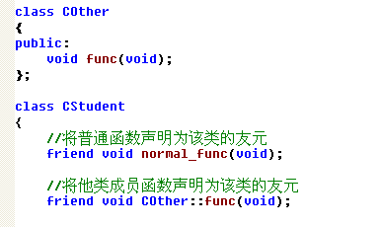

具体的实现，放在cpp中进行。

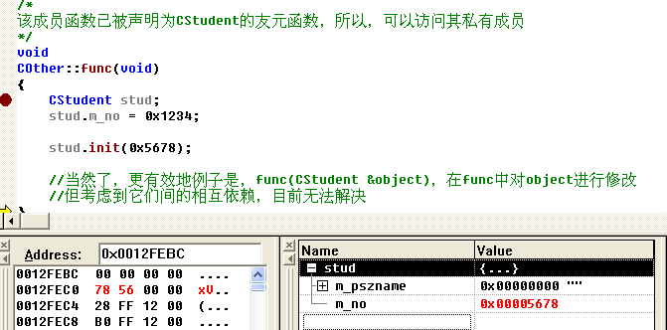

对于友元类：
将另一个类声明为该类的友元，使得另一个类可以访问该类的私有成员。
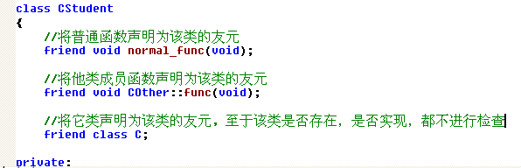

一般，不推荐使用友元，但在如下场合下使用：
- 运算符重载
- 设计所用

比如：
- 将对象限定只能在堆上产生对象——将构造啥的限定为private, 同时，将一个普通函数声明为该类的友元，在该函数内new空间，进行操作

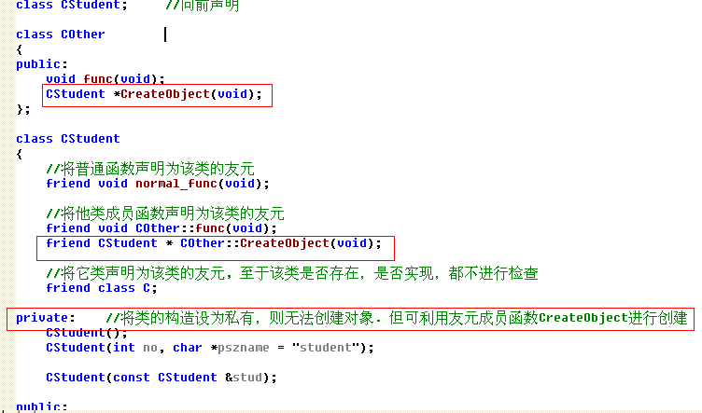

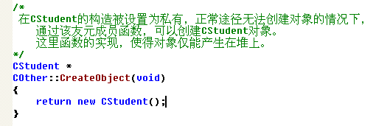

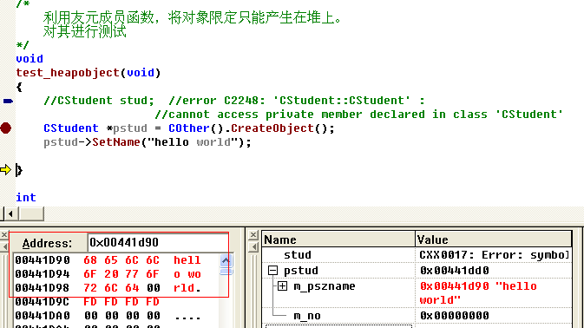

但是，要注意，此时，应该显式的进行资源的回收释放。

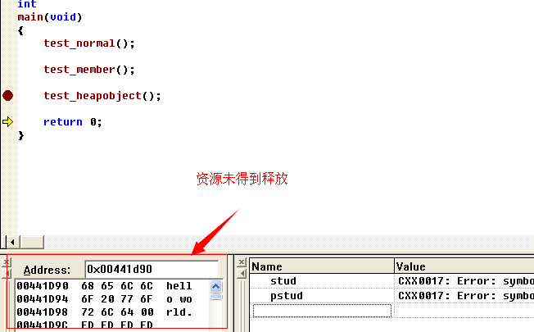

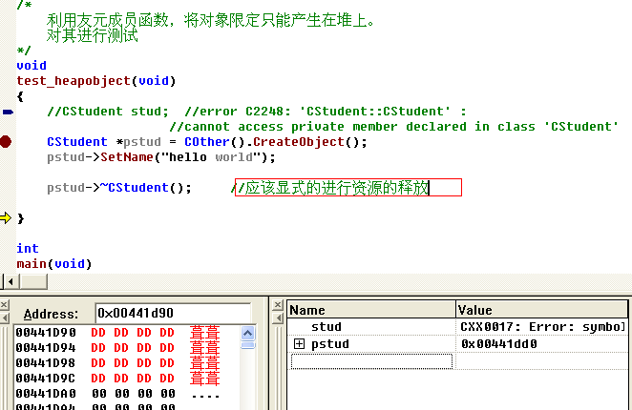

或者利用其它的方式
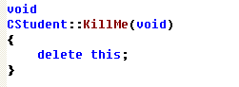
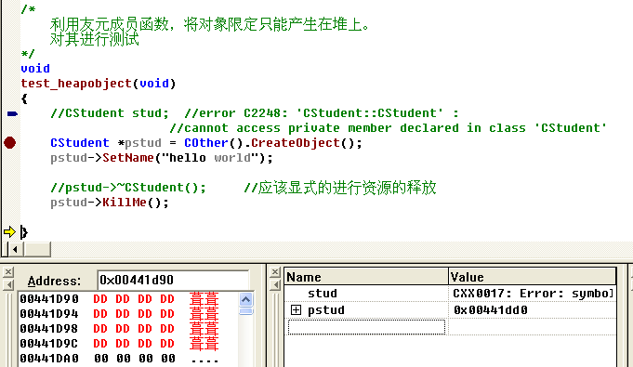

- 将一个类仅服务于另一个类——把一个类完全的私有，然后将另一个类声明为该类的友元类，让另一个类来进行相关操作
比如用做计数等。

引用计数
引用计数的引入，是为了解决浅拷贝所带来的问题：
1）当浅拷贝中涉及资源，释放时出现问题。

- 深拷贝则通过再申请资源，独立占有，来解决释放的问题

- 深拷贝所带来的问题是——资源浪费

- 如果能共享一份资源，同时又不存在释放问题就ok了。

- 这样的需求，以及对此的解决方法在其他技术上也是很常见的。或许这与技术无关，是一种很自然的解决问题的方式。

引用计数由此引入——以资源为中心的计数。
- 每当申请一个新资源时，对此资源开始计数
- 每当有新的对象使用该资源时，计数加1
- 每当有对象析构，不再使用该资源时，计数减1
- 当计数变为0，不再有对象使用该资源时，就将该资源释放

当然，要注意到以资源为中心的计数，要做到各资源间计数的隔离，所以，计数器本身作为一种资源，也应该有申请和释放的概念。
静态数据成员，在所有对象间共享，可以用于单对象使用的计数(该类只能产生一个对象），这样是可以的。

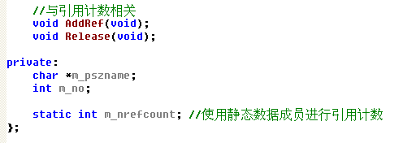
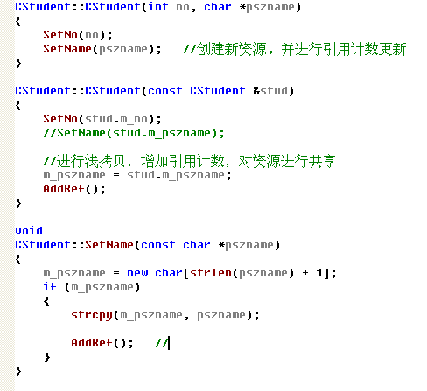

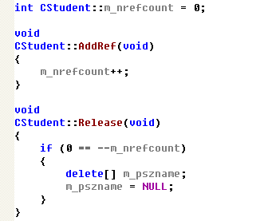
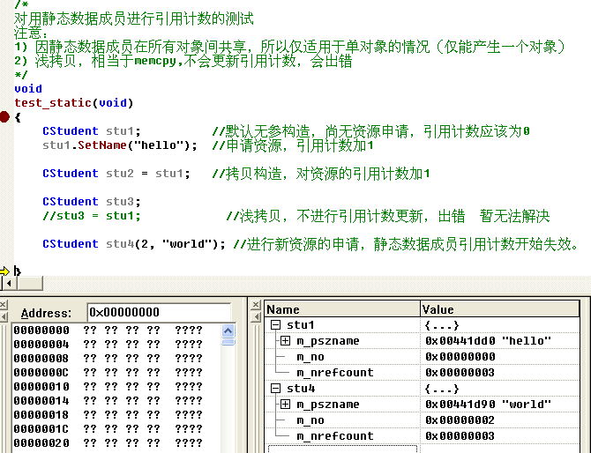

但当类产生多个对象（这是很正常的），静态数据成员就不再适合。

而将计数器声明为指针类型，在构造时进行申请，在拷贝构造时进行增加，在对象析构时，进行减小，当减至为0时，就将资源释放，同时该计数器也释放，保证了以资源为中心的计数器间的隔离与共享。
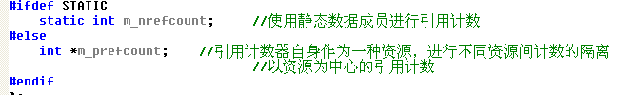
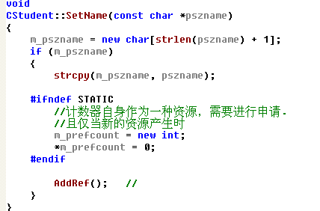

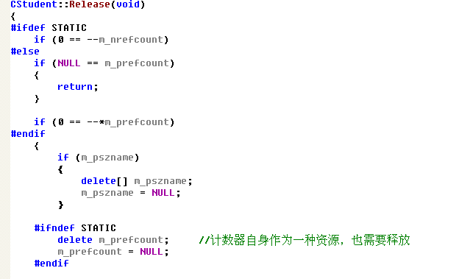
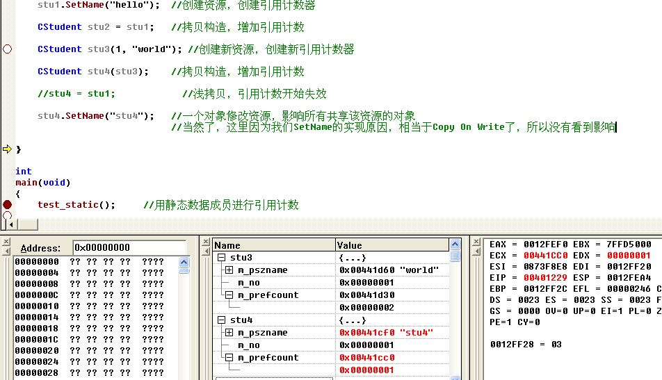

当然了，这里还是存在问题的：
- 当形如CTest test2 = test1; 这样的，是不走拷贝构造的，是浅拷贝。
所以，此时计数功能就丢失，无法正常的对资源使用进行计数。
暂时无法解决

- 如果使用该资源的一个对象将该资源修改了呢？ 因该资源在多对象间共享，所以
其他对象都受到该修改的影响。
那么，如何来处理这样的影响？

写时复制（COW)，由此引入。在任何可能修改资源的地方，都将该资源再申请一份，脱离原计数处理。此后的操作都是针对该新资源，隔离原资源的同时，又可以处理新的资源。

创建仅能产生一个对象的类
